**Отчет**

**о выполнении практического задания по курсу Объектно-ориентированные CASE-технологии**

**Студент группы ИТ-11МО**

**Леонова М.А.**

# Текст задачи

# Система электронного голосования

Выборы проводятся по избирательным участкам, в определенную дату и в определенный промежуток времени.

Избиратели должны предварительно зарегистрироваться в системе. Это можно сделать заранее. При регистрации избирателя запрашиваются: ФИО, дата рождения, место жительства, паспортные данные (система должна осуществлять проверку корректности вводимых данных в соответствии с имеющимися списками избирателей), электронная почта. Если регистрация прошла успешно - формируются логин и пароль, которые высылаются системой на почтовый ящик избирателя.

Администратор системы формирует список кандидатов. При этом для каждого кандидата указывается ФИО, дата рождения, партийная принадлежность, краткая биография и тезисы избирательной программы.

Накануне выборов система рассылает напоминание о дне и времени проведения голосования всем зарегистрировавшимся избирателям.

В день выборов, в течение периода голосования, зарегистрированный избиратель входит в систему, где может ознакомиться со списком кандидатов. Для каждого кандидата избирателю должна быть доступна информация о партийной принадлежности и избирательной программе. Проголосовать можно только за одного кандидата (или против всех) и только в день и время проведения голосования. Дважды и заранее проголосовать нельзя.

Данные о голосовании накапливаются в списке результатов голосования. По окончании периода голосования администратор запускает процедуру подсчета голосов, и система выдает результат в виде списка кандидатов с количеством отданных за них голосов. В результатах голосования указываются так же дата, время и место проведения голосования, время начала и окончания подведения итогов голосования.

# Диаграмма вариантов использования

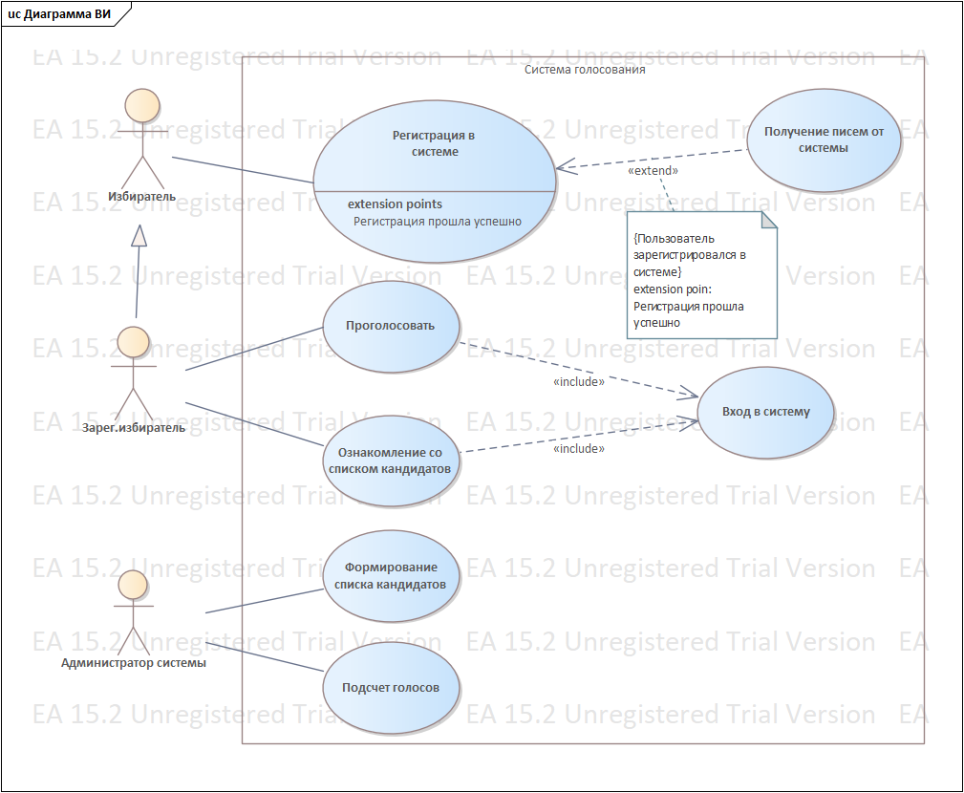

# Сценарии

## Вход в систему

| SCENARIOS |
| --- |
| Basic Path. Вход в систему  Предусловие: Пользователь выбирает сход в систему  1. На экране отображаются поля для ввода логина и пароля.  2. Пользователь вводит высланные ему ранее данные.  3. Система проверяет:   * Правильность введенных данных * Дату и время * Голосовал ли ранее пользователь   4. Пользователь переходит к просмотру списка кандидатов, выполняется ВИ "ознакомление со списком кандидатов". |
| Alternate. Вход в систему, альтернативный  Предусловие: Зарег. избиратель выбирает вход в систему  1. Если пользователь хочет выйти из системы программа запрашивает подтверждение.  1.1. Если "да", программа завершает работу.  1.2. Если "нет", выполняется основной поток.  2. Пользователь ввел неправильный логин/пароль, выдается сообщение и выполняется основной поток.  3. Пользователь уже голосовал, выдается сообщение, и программа завершает работу.  4. Пользователь хочет зайти в систему раньше дня голосования, выдается сообщение и программа завершает работу. |

## Ознакомление со списком кандидатов

| SCENARIOS |
| --- |
| Basic Path. Просмотр кандидатов  Предусловие: Зарег. избиратель выбирает просмотр списка кандидатов  1. Список кандидатов отображается на экране.  2. Зарег. избиратель просматривает список и выбирает необходимого кандидата.  3. Зарег. избиратель переходит к голосованию, выполняется ВИ "Проголосовать". |
| Alternate. Просмотр кандидатов, альтернативный  Предусловие: Зарег. избиратель выбирает просмотр списка кандидатов.  1. Если пользователь хочет выйти из системы, программа запрашивает подтверждение.  1.1. Если "да", программа завершает работу.  1.2. Если "нет", выполняется основной поток.  2. Если при переходе к голосованию выбрано более 1 кандидата или 0 кандидатов, то система выдает сообщение и выполняется основной поток. |

## Подсчет голосов

| SCENARIOS |
| --- |
| Basic Path. Подсчет голосов  Предусловие: Администратор выбирает подсчет голосов  1. На экране отображается список кандидатов.  2. Администратор выбирает подсчет голосов. |
| Alternate. Подсчет голосов, альтернативный  1. Администратор выбрал подсчет голосов до окончания голосования, выдается сообщение.  2. Администратор выбрал подсчет голосов до начала голосования, выдается сообщение.  3. Администратор хочет выйти из системы, программа запрашивает сообщение  3.1. Если "да", программа завершает работу.  3.2. Если "нет", выполняется основной поток. |

## Проголосовать

| SCENARIOS |
| --- |
| Basic Path. Голосование  Предусловие: Зарегистрированный пользователь хочет проголосовать.  1. На экране отображается выбранный кандидат.  2. Пользователь подтверждает, что отдает голос данному кандидату.  3. Программа завершает работу. |
| Alternate. Голосование, альтернативный  Предусловие: Зарег.избиратель хочет проголосовать  1. Если пользователь хочет выйти из системы, программа запрашивает подтверждение.  1.1. Если "да", программа завершает работу.  1.2. Если "нет", выполняется основной поток. |

## Регистрация в системе

| SCENARIOS |
| --- |
| Basic Path. Регистрация  Предусловие: Избиратель регистрируется в системе.  1. Избиратель вводит свои данные в систему (ФИО, дата рождения, место жительства, паспортные данные, электронная почта).  2. Система проводит проверку корректности данных.  3. Формируются логин и пароль, высылаются на почтовый ящик избирателя. |
| Alternate. Регистрация, альтернативный  Предусловие: Избиратель регистрируется в системе.  1. Если избиратель хочет выйти из системы (не завершив регистрацию), программа запрашивает подтверждение.  1.1. Если "да", программа завершает работу.  1.2. Если "нет", выполняется основной поток.  2. Если избиратель ввел некорректные данные при регистрации, выдается сообщение об ошибке и выполняется основной поток. |
| EXTENSION POINTS |
| Регистрация прошла успешно |

## Формирование списка кандидатов

| SCENARIOS |
| --- |
| Basic Path. Формирование списка кандидатов  Предусловие: Администратор выбирает формирование списка кандидатов.  1. Администратор вносит данные в систему про кандидата (ФИО, дата рождения, партийная принадлежность, краткая биография, тезисы избирательной программы).  2. На экране отображаются уже внесенные в систему кандидаты. |
| Alternate. Формирование списка кандидатов, альтернативный  1. Администратор ввел данные не во все поля, отображается сообщение, выполняется основной поток.  2. Администратор хочет выйти из системы, программа запрашивает подтверждение  2.1. Если "да", программа завершает работу.  2.1. Если "нет", выполняется основной поток. |

# Диаграмма классов

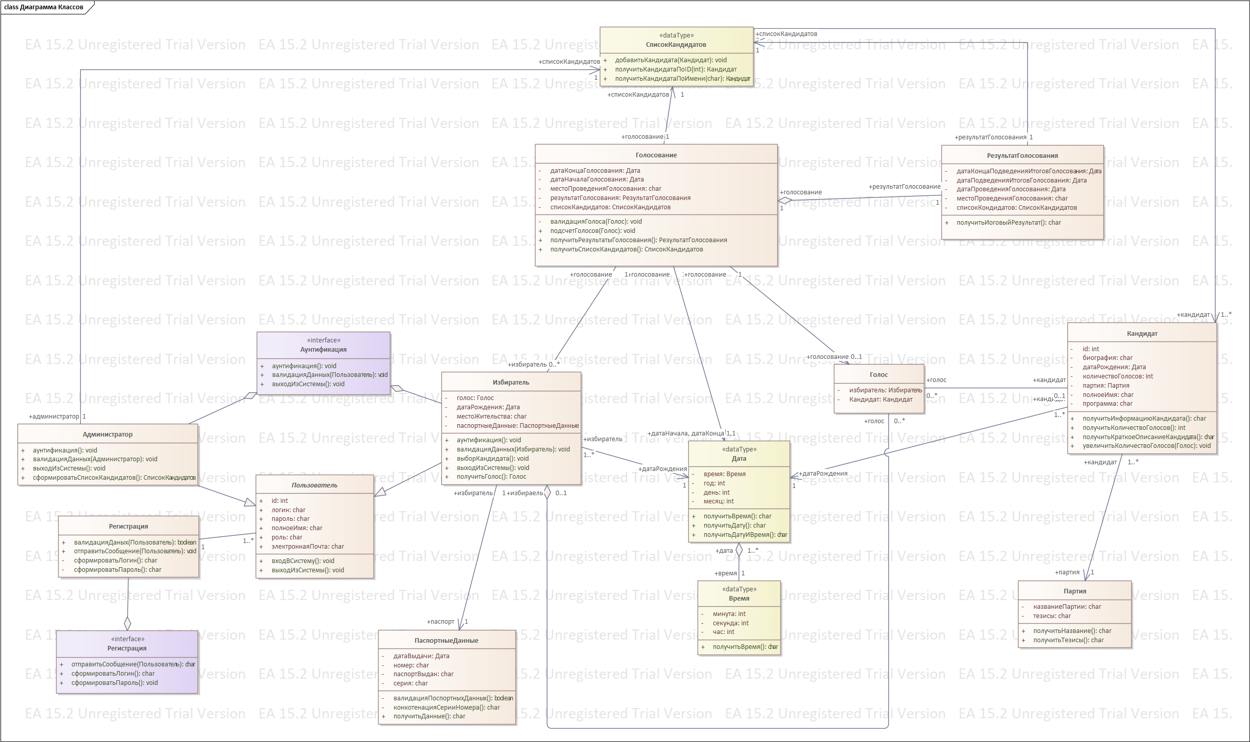

# Глоссарий

# Диаграммы деятельности и состояний

Диаграммы деятельности:

Регистрация:

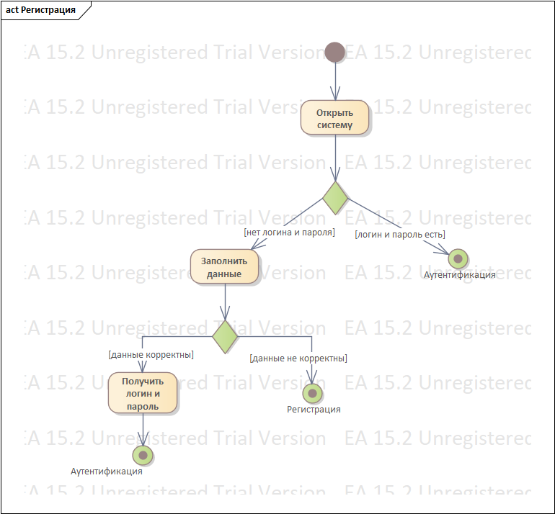

Аутентификация:

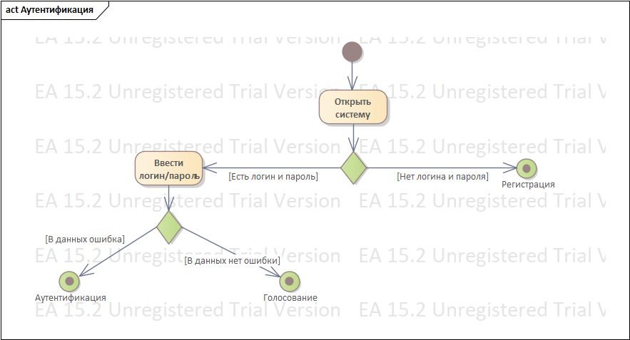

Голосование:

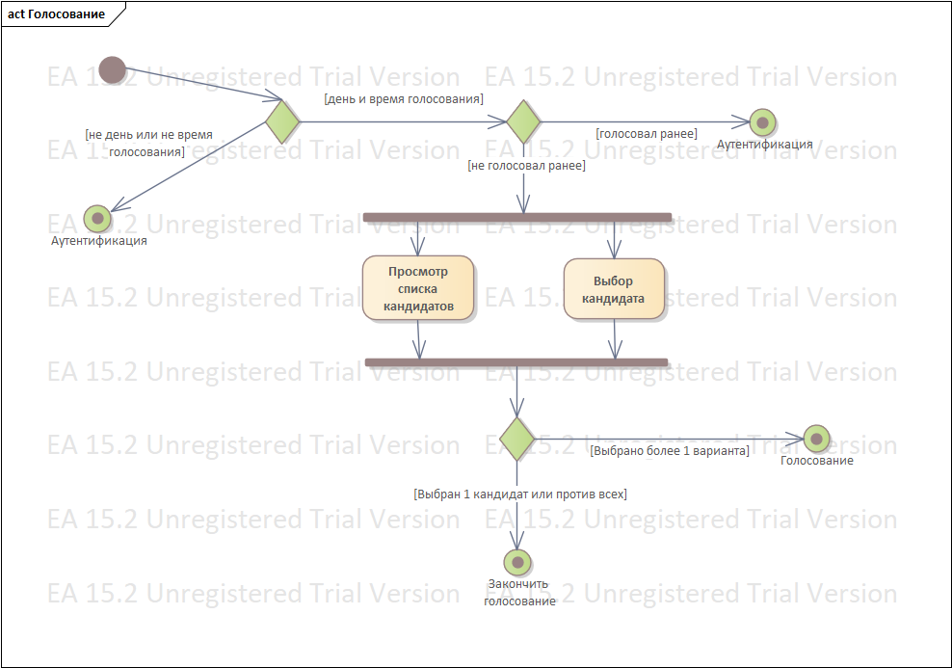

Диаграмма состояний Пользователя:

